WIE DIENE PORNOSUCHT DAS KLIMA ZERSTÖRT

Spiel zur Sensibilisierung für Treibhausgasemissionen digitaler Technologien

7. Januar 2020

BBW - 6MT16k

Manuel Lüscher, Joel Sahli, Lars Volkheimer, Dominik Heer

Inhalt

1 Einleitung 2

1.1 Beweggründe 2

1.2 Ziel der Arbeit 2

2 Methode 3

2.1 Abgrenzung 3

2.2 Informationsqualität 3

3 Informationssammlung 4

3.1 Digitalisierungszentrum Schweiz 4

4 Digitalisierung des Haushalts 5

4.1 Smart Home 5

4.2 Medien 6

4.3 Einfluss des Konsumenten 8

4.3.1 Produktion 8

4.3.2 Online Videos 9

4.4 Wo der Verbraucher keinen Einfluss hat 10

4.4.1 Ökologische Rechenzentren 10

5 Aufbau Spiel 12

5.1 Karte 12

5.2 Charakter 16

5.3 Charakter Bewegung 18

5.4 Interaktionen 20

6 Aufbau Seite 20

7 20

8 Anhang 21

9 22

# Einleitung

Jeder auf Social Media, jeder am Handy und durchgehend Online. Zuhause wie unterwegs. Die Abhängigkeit und Verbundenheit mit dem Internet war noch nie so hoch und steigt stetig an. Auch auf den Klimademos wird fleissig gesnapchatet, es werden Instagram-Stories geteilt und die neusten Klimastreike über Twitter umworben. Ist das Ökologisch?

Wir möchten die Auswirkungen der Digitalisierung auf das Weltklima untersuchen. Was sind die direkten Folgen unseres Verhaltens im Umgang mit der Digitalisierung. Im Rahmen eines interaktiven Awareness-Trainings möchten wir auf unsere Erkenntnisse aufmerksam machen: Bereiche, welche in der Klimadiskussion häufig aussen vor gelassen werden, haben einen erheblichen Einfluss auf den Energieverbrauch, welchen wir nicht direkt im Blick haben. Auch unter den CO2 –Fussabdruckrechnern, welche Online in grosser Zahl von Organisationen wie WWF[1] und myclimate[2] verfügbar sind, konnten wir keinen finden, welcher das digitale Verhalten adäquat miteinbezieht. Wir denken, dass damit ein wichtiger und spannender Faktor wegfällt, welchen man als Verbraucher kennen sollte, gerade wenn man sich aktiv oder passiv für das Klima einsetzen möchte. Zudem möchten wir eine mit Spielspass verbundene Gedächtnisstütze schaffen, welche kleine Hinweise zum sinnvollen Umgang mit digitalen Medien und anderen Energieverbrauchern enthält. Vier Informatiker betrachten ihr Berufsumfeld aus einem Blickwinkel, der unüblich und erschütternd ist.

## Beweggründe

Die heissgeführte Klimadiskussion und der damit verbundene Aktivismus bewegen momentan die halbe Welt. Vor allem in den westlichen Ländern, wird die Thematik Klimawandel in der Bevölkerung besprochen und in der direkten Kausalität auch stark in der Politik behandelt. Die Auswirkungen der dem Thema gegebenen Aufmerksamkeit prägen sich schnell, wie in den Nationalen Wahlen der Schweiz 2019. Die Sitze im Nationalrat werden unter den Parteien verteilt und die Öko-Parteien erleben einen Zuwachs von zusammen 26 Sitzen (Grüne +17 und GLP +9). Das zeigt, dass wohl auch beim Stimmvolk der Aktivismus einen spontanen Wechsel der Prioritäten ausgelöst hat. Aus unterschiedlichen Meinungen zu diesem Thema, kritischen, befürwortenden und neutralen Beobachter in diesem Bezug ist unsere Projektgruppe gut durchmischt zusammengesetzt und bietet so eine gute Grundlage zur neutralen und doch kritischen Betrachtung des Aktivismus und der Klimabewegung. Die alleinige kritische Hinterfragung der Thematik würde den Rahmen der Berufsmaturitätsarbeit übersteigen und kam somit nicht in Frage. Da wir jedoch technikaffin und überzeugt von der digitalen Innovation sind, möchten wir einen anderen Blickwinkel auf das topaktuelle Gebiet öffnen und anderen auf spielerische Art und Weise aufzeigen.

## Ziel der Arbeit

Um Informationen, Tipps und Hinweise zu vermitteln, müssen wir die wesentlichen Aspekte bei der Betrachtung der Gesamtsituation herausfiltern, was eine der schwierigsten und spannendsten Aufgabe des Projekts darstellt. Da jeder Konsum, auch in der digitalen Welt, in irgendeinem mehr oder weniger direktem Zusammenhang Energie verbraucht, müssen wir den Verbrauch herunterbrechen und herausfinden, welchen Einfluss wir darauf nehmen können. Es gilt die relevanten Bereiche herauszusuchen, Fakten zusammenzustellen und darauf basierende, vernünftige Annahmen zu treffen, aus welchen wir unter anderem das Spiel aufbauen, welches den erhofften Effekt bringt.

Der Fokus der Arbeit liegt für uns nicht auf der Gestaltung des Spiels, sondern viel mehr auf dem Effekt, welchen wir erzeugen möchten. Wir müssen uns also intensiv damit auseinandersetzen, die wesentlichen Ergebnisse unserer Recherche verständlich und spannend zu übermitteln, sodass der Spieler interessiert und lernbereit ist.

Bei der Informationssammlung sollen die digitalen Entwicklungen beschrieben werden. Es werden sowohl allgemeine Entwicklungen, jedoch ebenfalls spezifische Verbraucherentwicklungen auf Seite der Konsumenten untersucht werden. Ein Augenmerk wird auch auf die digitalen Medien gelegt, da dort gerade bei den Digital Natives[3]

Am Ende der Arbeit sollen also die wesentlichen Punkte im Spiel übermittelt werden. Dabei soll eine Variation aus Informationen, Tipps und Hinweisen erschaffen werden, welche sich teilweise auf den Alltag beziehen, also umsetzbar sind, und anderseits allgemeine Informationen und Fakten, welche interessant und nicht weit verbreitet sind.

# Methode

Um unsere Ziele zu erreichen müssen wir die Aufgaben, wie beispielsweise die Recherche strukturiert und zielorientiert angehen. Wir haben eine Zusammenstellung von verschiedenen Studien und Statistiken erstellt, welche wir anhand der Autoren und dem Zweck als vertrauenswürdig einstuften. Aus diesen entnehmen wir die für uns relevanten Daten und verschaffen einerseits uns und anderseits dem Leser der Arbeit eine Übersicht und analysieren die gewonnen Informationen genauer. Wir werden uns Beispiele zu den Daten genauer ansehen und uns über Referenzprodukte informieren. Wenn immer möglich verwenden wir bekannte Produkte wie Netflix, YouTube und viel gesehene Serien, mit welchen sich ein Grossteil der angesprochenen Personen identifizieren kann, um den Lerneffekt zu verstärken. Anhand von Referenzprodukten und konkreten Beispielen, werden wir dem Spieler unsere Erkenntnisse übermitteln.

## Abgrenzung

Der Rahmen der Maturarbeit ist sehr gross, jedoch kann nicht alles darin behandelt werden. Wir grenzen deshalb einige Aspekte ganz konkret gleich zu Beginn aus: Da wir uns ethnischen und philosophischen Fragestellungen nicht weiter widmen können oder wollen, werden diese weder in der Arbeit noch im Spiel thematisiert und wenn immer möglich weggelassen. Die Fakten sollen verifiziert sein und keine spontanen Annahmen enthalten, was philosophische Gedankenspiele teilweise ausgrenzt und nur als Stilmittel mit entsprechender Degradierung des Wertes für die Arbeit zulässt. Auch zur Dramatisierung des Spiels möchten wir keine nicht mit Fakten untermauerten Aussagen treffen. Das Spiel sollte unsere vorangehende Recherche und Seriosität angemessen repräsentieren.

## Informationsqualität

Uns ist die Informationsqualität ein hohes Gut, gerade wenn es um Aktivismus und brandheisse Diskussionen geht, wo sie oft vernachlässigt wird. Deshalb werden wir von Quellen mit reisserischen Schlagzeilen absehen. Wir möchten ausschliesslich nachvollziehbare Daten einbeziehen und damit etwas Gegenwind zum künstlich angereicherten “Drama” schaffen. Dies stellt uns vor eine schwierige Herausforderung, da gerade im Bereich des Energieverbrauchs und der Nachhaltigkeit die Grenzen der Kausalität nicht ganz klar sind. Welche Werte können in die Rechnung mit einbezogen werden, welche nicht? So wird bei Elektro-Autos manchmal die Produktion bis ins kleinste Detail hinzugerechnet, wenn es darum geht, ein Argument gegen die Nachhaltigkeit der neuen Fahrzeugtechnologie zu bilden. Anders kann von Befürwortern lediglich die Nachhaltigkeit im Betrieb und nicht in der Produktion miteinbezogen werden. Es gibt keine gängigen oder anerkannte Weisungen, wie Daten aufzustellen und zu verwenden sind. Wichtig für uns ist deshalb vor allem, einheitlich und mit klaren Angaben der Quellen zu arbeiten.

# Informationssammlung

## Digitalisierungszentrum Schweiz

Die Schweiz ist ein modernes Land, wenn man nach dem Globalen Innovation Index[4] geht, welcher in der Veröffentlichung von 2019 die Schweiz vor Schweden und den Niederlanden als modernstes Land von Europa kürt. Deshalb gehen wir davon aus, dass auch in der globalen Digitalisierung die Schweiz eine zentrale Rolle spielt. Dies nicht unbedingt als Vorreiter, jedoch unserer Meinung nach als sogenannter “fast follower”, welcher die guten Ideen aufnimmt und umsetzt.

Der Bund ist sich dessen wohl bewusst und äussert sich auf der Webseite des Wirtschaftssekretariat dazu. Dort schreibt der Bund sinngemäss folgendes: Die Digitalisierung spiele eine entscheidende Rolle im Strukturwandel und ist eine treibende Kraft im Wirtschaftswachstum. Gerade für ein Land, welches wie die Schweiz ressourcenarm ist, sei es entscheidend für den wirtschaftlichen Erfolg, die Möglichkeiten und Märkte, die sich durch die weltweite Digitalisierung ergeben, abzudecken, dort zu investieren und zu profitieren. Um die wirtschaftliche Stabilität und Sicherheit auch in Zukunft zu gewährleisten, müsse sich die Schweizer Volkswirtschaft für die neuen und bestehenden Herausforderungen und Chancen durch die Digitalisierung positionieren. [5]

Der Bund zeigt ausserdem die Relevanz der Digitalisierung für die Schweizer Wirtschaft indem er im Bereich Wirtschaftspolitik eine eigene Sparte für die Digitale Wirtschaft geschaffen hat. Dort wird unteranderem auf die Digitalisierung des Binnenmarkts der EU eingegangen. Auf die Ökologischen Aspekte wird auf den Seiten des Wirtschaftssekretariats nur sehr begrenzt eingegangen. Es wird vom Bundesamt für Energie für Geräte zur Büroautomation lediglich auf das “ENERGYSTAR” Label hingewiesen[6]. Dies bestätigt unser Gedanke, dass es an Bewusstsein fehlt, wenn es um die Auswirkungen der Digitalisierung auf das Klima geht.

Die Schweizer Regierung hat jedoch auch konkrete Pläne, wenn es die Digitalisierung und Prozessverschlankung im öffentlichen Bereich betrifft. Bund, Kantone und Gemeinden arbeiten zusammen und verfolgen gemeinsame E-Government-Strategien. Einzelne Amtsstellen sind schon sehr fortschrittlich eingerichtet und digitalisiert, so beispielsweise die Arbeitsplätze der Zukunft des Kantons St. Gallen. “Mit Unterstützung der Abraxas Informatik AG hat der Kanton St. Gallen die komplette Arbeitsplatzinfrastruktur erneuert. Der Arbeitsplatz 2015 basiert auf einer Private Cloud und besticht durch gute Performance, Flexibilität sowie einen hohen Automatisierungsgrad. Heute verfügen die Ostschweizer über eine der modernsten und leistungsfähigsten IT-Infrastrukturen der Schweiz.” Abraxas Informatik AG 2019, “APZ - Der Arbeitsplatz der Zukunft”, URL: <https://www.abraxas.ch/de/projekte/arbeitsplatzinfrastruktur-kanton-st-gallen> [Stand 22.10.2019]

Im Schwerpunkteplan E-Government der Schweizer öffentlich-rechtlichen Organisationen, geht es vor allem darum, Medienbrüche zu reduzieren und Prozesse zu verschlanken. So werden die medienbruchfreien elektronischen Abwicklungen von Abfragen und anderen häufig durchlaufenen Prozessen als Ziele gesetzt.

Für unsere Fragen sind die Informationen sehr begrenzt nützlich, da hauptsächlich Strategien, Pläne und Prognosen vermittelt werden. Jedoch wird den Aspekten, welche wir untersuchen möchten, keine Aufmerksamkeit geschenkt.

Auch in den Medien ist die Digitalisierung eine häufige Schlagzeile oder Thema von Zeitschriften, abseits der Tagesmedien. Sucht man bei Google News nach “Digitalisierung” findet man jeden Tag neue Artikel.[7]

# Digitalisierung des Haushalts

## Smart Home

Mit dem Begriff “smart home” haben wir einen wachsenden Markt, welcher sich eher mit unseren Fragen beschäftigt. Der Begriff “smart home” unterliegt keiner Definition und wird für Marketingzwecke von unzähligen Firmen verwendet. Die Produkte, welche unter diesem Begriff vermarktet werden, haben meist eine Gemeinsamkeit. Sie verknüpfen einen ansonsten analoger Bereich unseres Zuhauses mit einem Server oder wie ein Normalverbrauch sagen würde mit dem Internet. In der Folge lässt sich dieser zuvor analoge Teil danach Überwachen/Steuern per Smartphone, Webanwendung oder Bluetooth. Mehr als bei anderen Sektoren der Digitalisierung steht hier häufig die Verbrauchsreduzierung (z.B. intelligente Heizungsregler) im Vordergrund. Jedoch nicht etwa auf Seite des “Backends” (Teil der IT-Systeme, wo die Daten verarbeitet werden), sondern bim Verbraucher zu Hause. Es wird also irgendwo auf der Welt in einem Rechenzentrum ein Server betrieben, welcher Daten von Gebäudesystemen auswertet und die Steuerung optimiert. Von Lampen (z.B. Philips Hue) über den Kühlschrank (z.B. Samsung Family Hub) bis zum Heizungssteuergerät (z.B. tado®) gibt es sämtliche Möglichkeiten sein Zuhause und das Inventar mit einem Server zu Verbinden und über das Internet von Unterwegs anzusteuern. Für jedes Gerät wird dazu irgendwo ein Server betrieben, welcher zusätzlich über eine Benutzerdatenbank, eine Gerätedatenbank und vielen zusätzlichen Schnittstellen wie beispielsweise API (Softwareschnittstellen) verfügt. Dieses Backend wird jedoch nicht vermarktet und der Kunde erhält keine Informationen darüber, wie die Infrastruktur betrieben wird und welcher Energieverbrauch sich dahinter versteckt.

Bei vielen dieser Produkte ist die Energieeinsparung ein Werbeargument. So wird bei tado® auf der Webseite mit 31% Heizkosteneinsparung geworben[8]. Jedoch fehlt die Transparenz bei der Berechnung dieses Wertes. Es bleibt spezifisch bei den Produkten von tado® offen, wie die Bilanz unter Einbezug sämtlicher Energieverbrauchender Infrastruktur im Hintergrund aussehen würde.

## Medien

In der Schweiz hat das Internet als Medium die Nutzungszeiten der herkömmlichen Medien wie Radio und Fernsehen nahezu um das doppelte Überstiegen[9]. Die durchschnittliche Internetnutzung beträgt beim Durchschnittsschweizer 25 Stunden, wie Studien der Universität Zürich zeigen[10]. Der durchschnittliche Schweizer Bürger ist also über dreieinhalb Stunden pro Tag online, ob mit dem Smartphone oder anderen Geräten. Heute werden nicht mehr nur Computer, sondern auch von Smartphone über Fernseher bis zum Mixer diverse andere Geräte mit dem heimischen Netzwerkanschluss und damit mit dem Internet verbunden. Häufig erfordert dies die Nutzung aller Dienste oder das Aktualisieren der Firmware und ist damit unumgänglich. Das Angebot an Diensten ist riesig, sucht man beispielsweise in der Schweizer Version des Google Play-Store (Dienst zum Herunterladen von Apps auf Android-Geräten) nach den Worten “Video Streaming” werden einem über 200 verschiedene Applikationen zum Herunterladen angezeigt (Stand Oktober 2019)[11]. Dies wohl aufgrund der stark wachsenden Nachfrage, wie sie in einer Publikation der Universität Zürich festgehalten wird. Unteranderem werden in einer aktuellen Publikation der Universität Zürich auch folgende Daten erhoben: “Knapp drei Viertel der Internetnutzer (72%) laden Musik aus dem Internet herunter oder hören online Musik. Dies stellt das meistgenutzte Online-Unterhaltungsangebot dar. Am häufigsten werden die Dienste YouTube (51%) und Spotify (35%) verwendet. –Zwei Drittel der Schweizer Internetnutzer (66%) geben an, Videos auf Plattformen zu schauen oder andernorts herunterzuladen. Die meistgenutzten Dienste sind dabei YouTube (63%) und Netflix (42%).”   
(M. Latzer, M. Büchi, N.Festic: Internetanwendungen und deren Nutzung in der Schweiz 2019 S.16)

Mit diesen Streaming- und Downloaddiensten fallen Unmengen an Datenverkehr an: für eine Minute Full-HD Video muss eine Datenmenge von einem Gigabyte übermittelt werden[12]. Würde man die Datenmenge, die übermittelt wird für eine Videominute auf A4 Blätter beidseitig drucken, würde dies ein Papierstapel von 120 Metern Höhe ergeben[13]. Niemand würde sich wohl täglich diese Datenmenge auf Papier zukommen lassen, wie man sie sich aus dem Internet in Form von Musik und Videomaterial herunterlädt.

Für den Transfer dieser Datenmenge wird ein Energieaufwand von 0.2 kWh[14] benötigt, was sich mit ein paar Minuten Mikrowellen oder Föhnbetrieb vergleichen lässt. Früher war der Stromverbrauch pro übermitteltes Gigabyte um einiges höher. Laut einer EMPA-Studie betrug er früher pro Gigabyte 20 kWh, wobei 5 GB Download damals einem Jahr Kühlschrankbetrieb entsprächen[15]. Heute können wir uns 23 Stunden Videomaterial herunterladen, bis wir den Kühlschrank in seinem Jahresverbrauch erreichen. Betrachtet man nun die komplette Spieldauer der beliebten “Game of Thrones”-Serie (über 96 Stunden), erhält man das interessante Ergebnis von gut vier A++-Kühlschränken, welche ein Jahr hätten werden betrieben können mit der Energie die aufgewendet wurde für das Serien-Abenteuer von über 6000 Minuten “Game of Thrones”[16].

Durch die Beliebtheit von Streamingdiensten wie Netflix, Amazon Prime, Maxdome und co., fallen immer grösser werdende Datenströme an. Für den Konsumenten unsichtbar und kostenlos entsteht dabei ein häufig in Vergessenheit geratener Energieverbrauch welcher 1% der globalen Gesamtemissionen ausmachen[17]. Durch das Speichern und Streamen der Videoinhalte im Internet entstehen im Jahr 2018 laut dem Shift Project Emissionen in der Höhe von 300 Megatonnen CO2 oder so viel wie ganz Spanien im gleichen Jahr. Tatsächlich machen laut dieser Studie Videoinhalte 60% des weltweiten Datenverkehrs aus. Diese 60% der Videoinhalte teilen sich wie folgt auf[18]:

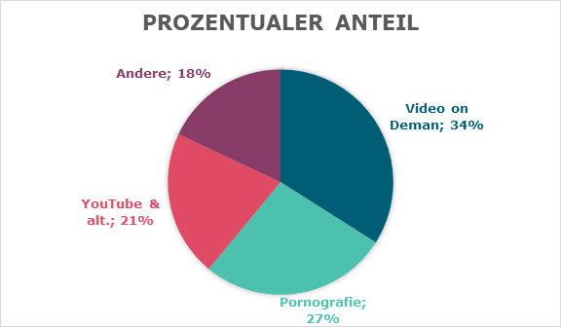

Abbildung 1 Aufteilung des durch Online-Videos verursachten Datenverkehr nach Bereichen (Quelle: Daten von Maxime Efoui-Hess (2019) CLIMATE CRISIS:THE UNSUSTAINABLE USE OF ONLINE VIDEO URL: https://theshiftproject.org/wp-content/uploads/2019/07/2019-02.pdf - Eigene Darstellung)

Jeder dieser Anteile macht alleine 10%-20% des weltweiten Datenverkehrs aus. So sind beispielsweise pornografische Inhalte für gut 16% des weltweiten Datenverkehrs verantwortlich. Dazu kommt, dass man von ansteigenden Datenmengen ausgehen kann, da die Anforderungen an die Videoqualität immer höher werden. Die Bildauflösung, Wiederholungsraten und Farbtiefen der Monitore, der Kameras und die Speichermöglichkeiten werden immer höher. So gibt es auf YouTube beispielsweise bereits Videomaterial in 8k-Auflösung. Dies bedeutet wiederum, dass die zu übertragende Datenmenge stark ansteigt, da dieses Videomaterial mehr Daten benötigt[19]. Das Shift Project geht von einem Anstieg des Anteils der durch die Digitalisierung verursachten Emissionen von 4% auf 8% der weltweiten Emissionen bis 2025. Der Emissionsanteil dieses oft nicht beachteten digitalen Bereichs, soll den der Autos bis 2025 übersteigen, ohne dabei den steigenden Anteil von Elektroautos und effizienten Fahrzeugen zu beachten. Bereits jetzt verursachen die digitalen Technologien während Produktion und Betrieb mehr Emissionen als der Privatflugverkehr[20], eine Industrie, welche oft angeprangert wird in der Diskussion um den Klimawandel. Betrachtet man die Emissionen, die durch Videoinhalte entstehen, fällt auf, dass die Anteile erst verschwinden klein wirken, obwohl diese beachtlich und keines Falls vernachlässigbar in einer Diskussion sind. Die Treibhausgasemissionen, die durch pornografisches Videomaterial verursacht werden (0.2% der globalen Treibhausgas-Emissionen[21]), übersteigen die Emissionen einiger Staaten, darunter auch die Schweiz, Schweden, Finnland und viele mehr. Diese Emissionen werden jedoch bei der Berechnung des CO2-Fussabdrucks auf den von uns getesteten Websites nicht berücksichtigt. Auch bei Reduktionsratgebern, wird der gesamte digitale Bereich ausgeschlossen. Gründe dafür könnten einerseits die Tatsache sein, dass die Berechnung und die Entstehung der Emissionen sehr abstrakt ist oder sie schlicht vergessen wurden.

## Einfluss des Konsumenten

Im Rahmen der aktuellen Bewegungen und Diskussionen stellt sich nun natürlich die Frage, welchen Einfluss der Verbraucher, also wir als Konsumenten, auf diese Emissionen und dessen Entwicklung in der Zukunft nehmen können. Hierbei handelt es sich um eine sehr schwierige Frage. Um diese beantworten zu können, muss sie auf verschiedene Bereiche heruntergebrochen werden. Um mit einem einfacheren und bekannteren Bereich zu beginnen, welcher nachvollziehbar ist, werfen wir einen Blick auf die Produktion.

### Produktion

Die Produktion unserer digitalen Geräte wie Fernseher, Smartphone und Computer, die wir Zuhause stehen haben oder mit uns herum tragen verursachen 45% der Emissionen der digitalen Technologien also nur ein 20igstel weniger als der Betrieb (55%)[22]. Die Öko-Bilanz der Produktionsstätten wie Beispielsweise Foxconn ist nicht transparent[23]. Bekannt ist jedoch, dass der Konzern Apple in der Produktion seiner Geräte laut eigenen Angaben gut 20 Millionen Tonnen CO2 produziert hat. Immer wieder werden Pläne und  
Konzepte angekündigt, welche das Unternehmen Klimaneutral machen sollten, jedoch scheinbar nie gänzlich umgesetzt werden konnten. Die Produktion und vor allem die produzierten Mengen wird von der Nachfrage gesteuert. Das Kaufverhalten der Konsumenten ist also entscheidend für die Produktionsmengen, Lancierungsintervalle und auch die Produktionsmethode. So würden wohl nicht alle Jahre neue Geräte auf den Markt gebracht, wenn diese von den Konsumenten nicht auch gekauft werden würden. Es ist aufgrund der Verkaufszahlen davon auszugehen, dass die Verbraucher nicht warten, bis ihr altes Gerät defekt ist, bevor sie sich ein neues Kaufen. Vor allem bei den Smartphones, wo auch in kürzesten Intervallen neue Geräte auf den Markt kommen. So sind die Intervalle bei Spielkonsolen, Fernseher und Computern oft etwas länger als bei den Smartphones[24]. Wie sich dies auf die Produktionseffizient auswirkt ist schwer nachzuvollziehen, jedoch stellt man sich diese schlechter vor, als wenn ein und dasselbe Gerät über Jahre produziert wird. Jährlich werden mit dem Smartphone Verkauf immerhin 522 Milliarden US-Dollar umgesetzt weltweit[25]. Vergleichsweise wird mit Fernsehern nur etwa ein Drittel des Betrages umgesetzt.

### Online Videos

Bei den Emissionen der Online Videos wird der Einfluss des Konsumenten unserer Meinung nach undurchsichtiger. Dennoch können wir einige Schlüsse ziehen. Um zu verstehen, was das Streamen/Herunterlade von Videos jeglicher Art bedeutet, werden die Emissionen auf die Videoarten/Plattformen aufgeschlüsselt. Videos gibt es in unterschiedlichsten Formen von Whatsapp-, Facebook- oder Instagram-Kurzvideos bis zu ganzen Spielfilmen auf Netflix oder anderen Video on Demand Plattformen.

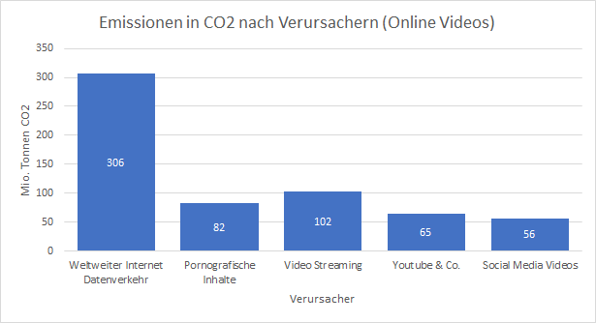

Abbildung 2 Durch Online-Videos verursachte CO2- und äquivalenten Emissionen gesamt und nach Videokategorie (Quelle: Daten von Maxime Efoui-Hess (2019) CLIMATE CRISIS:THE UNSUSTAINABLE USE OF ONLINE VIDEO URL: https://theshiftproject.org/wp-content/uploads/2019/07/2019-02.pdf - Eigene Darstellung)

Zusammen verursachen die Videos aus den pornografischen Plattformen, Video on Demand angeboten wie Netflix und Amazon Prime, Tube Plattformen wie YouTube wo jeder Videos hochladen kann und Social Media Videos von Instagram, Facebook, TikTok und andern Sozialen Medien insgesamt 306 Megatonnen CO2.[26]

Im Vergleich zu den gesamten Emissionen, welche durch den Online-Video Verkehr entstehen, wirken die einzelnen Kategorien klein. Dennoch sind es zusammen 306 Millionen Tonnen CO2 welche jährlich durch die Online-Videos verursacht werden. Diese 306 Millionen Tonnen CO2, welche im Jahr 2018 durch Onlinevideos produziert wurden präsentieren etwa die jährlichen Treibhausgasemissionen von Spanien[27], die durch die Pornografische Inhalte verursachten Emissionen die vom gesamten Wohnungssektors Frankreichs und Videostreaming auf Netflix, Amazon Prime und Co. so viel wie ganz Chile im Jahr 2018[28].

Einfluss kann der Verbraucher vor allem auf der Seite der Netzwerkinfrastruktur seines Internetanbieters den Energieverbrauch reduzieren. Dies jedoch nicht ohne Einschränkungen. Reduziere ich beispielsweise bei Youtube die Qualität von 4k oder HD auf eine niedrige Auflösung von 720 oder 480 Pixel, kann bereits eine Datentransferersparnis von rund der Hälfte, respektive einem Viertel entstehen. Mit der geringeren transferierten Datenmenge sinkt auch der Energieverbrauch. Ob man diese Qualitätseinbusse auf sich nehmen möchte, muss man für sich selbst entscheiden.

## Wo der Verbraucher keinen Einfluss hat

An vielen Orten kann der Verbraucher seinen Energiebedarf steuern und reduzieren. So kann im Haushalt die Verwendung von Heizung, Licht, Küchengeräte und anderen Energieverbrauchern direkt beeinflusst werden. Bei den digitalen Technologien lässt sich ebenfalls Einfluss nehmen, wie zuvor beschrieben wurde. Auch die Quellen des Haushaltsstroms kann unterdessen bei vielen Elektrizitätswerken vom Kunden gewählt werden. Wenn Strom ausschliesslich von nachhaltigen Quellen gewünscht wird kann dieser für einen Aufpreis bezogen werden.

### Ökologische Rechenzentren

Emissionen im Betrieb von Diensten und Medien entstehen überall dort wo Daten verarbeitet, gespeichert oder übertragen werden. Also in Netzknoten, Rechenzentren und der Infrastruktur der Netzbetreiber. An all diesen Stellen wird Strom benötigt. Oft sind das grosse Mengen an Energie, welche aus unterschiedlichen Quellen stammen können. Das grösste Datacenter[29] der Welt in Newport(Grossbritannien) beispielsweise hat eine Leistung von 180 Millionen Watt[30]. Das ist in etwa 1/3 der Durchschnittsleistung der gesamten Schweiz[31]. Einige Datacenterbetreiber wie beispielsweise Google gibt an, für ihren weltweiten Betrieb nur Energie erneuerbaren Quellen zu verwenden. Jedoch hat die Netzkünstlerin Joana Moll die Emissionen von Google ausgerechnet und ist bei ihrem Projekt auf das Ergebnis gekommen, dass Google sehr weit weg ist, vom klimaneutralen Betrieb. 500kg CO2 soll Google alleine mit der Suchseite welche 2MB gross ist, pro Sekunde weltweit generieren[32]. Dabei geht sie von durchschnittlichen 7.07 kg CO2 pro 1GB Datentransfer aus, was wir als einen hohen Wert ansehen, welchen wir jedoch nicht direkt wiederlegen können. In den Vereinigten Staaten soll die durchschnittliche Kilowattstunde wohl fast ein halbes Kilogramm CO2 verursachen[33]. Sicherlich kann davon ausgegangen werden, dass aus wirtschaftlichen Gründen nicht alle Rechenzentrum- und Netzknotenbetreiber den häufig höheren Preis für ausschliesslichen Bezug von CO2-neutralem Strom bezahlen möchten. Dass also durch das Betreiben von Netzknoten und Rechenzentren Emissionen entstehen ist nahezu nicht abwindbar durch den Kunden eines Dienstes oder den Verwender einer Plattform.

CO2-Neutrale Rechenzentren wären eine Möglichkeit, den Ausstoss von Treibhausgasen durch digitale Technologien erheblich zu reduzieren. Lediglich die Anbieter von Dienstleistungen und Plattformen, wie beispielsweise Facebook, Google und Netflix, können direkten Einfluss darauf nehmen, wo und wie ihre Services betrieben werden. Der Netflix-Abonnent, kann nicht entscheiden, von welchem Server er seinen Film herunterladen möchte oder mit welchem Strom dieser betrieben wird. Dieser Faktor liegt also bei den Konzernen, welche die Dienste, Plattformen und Medien anbieten, die von uns täglich benutzt werden. Auch ein KMU oder öffentliche Institutionen eine Schule, welche eigene Server betreiben, könnten diese in einem mehr oder weniger ökologischen Rechenzentrum oder bei sich selbst im eigenen Serverraum betreiben. Dabei ist letzteres mit Sicherheit nur in wenigen Fällen die effizienteste Lösung, da die Kühlung der Geräte durch eine einzeln betrieben Kühlanlage gekühlt werde muss, während in einem Datacenter die Kühlung zentralisiert und damit effizienter eingesetzt werden kann.

Ein eindrückliches Konzept für ökologischen Rechenzentrumbetrieb stellt Windcloud 4.0 GmbH auf ihrer Webseite vor[34]. Eine lokale und dadurch effiziente Nutzung von Energie und der Abwärme des Rechenzentrums. Neben dem Einkauf von Windstrom, wird also auch die durch das Kühlen der Rechner entstandene Wärme lokal weiterverkauft/verbraucht um dadurch die Effizient des Rechenzentrums zu steigern.

"In unmittelbarer Nachbarschaft unserer Rechenzentren werden mit geeigneten Partnerunternehmen innovative Industrieprojekte angesiedelt, die die entstehende Abwärme lokal veredeln (Indoor Farming, Fisch- und Algenzucht, Biomasse-Trocknung, etc.) und mittels Rückvergütung der genutzten Wärmeenergie die Gesamtwirtschaftlichkeit des Ökosystems, insbesondere der Cloud-Lösungen, deutlich steigern.  
Damit erreichen wir eine weitere Stufe zur Steigerung der Kosteneffizienz." Windcloud 4.0 GmbH (2019), “ Windcloud DAS DIGITAL-INDUSTRIELLE ÖKOSYSTEM ”, URL: https://www.windcloud.org/rechenzentrum/ [Stand 03.01.2020]

Mit diesem Konzept und vor allem der Idee hinter dem Konzept, könnte man sich gut vorstellen, dass sich der Anstieg der Emissionen durch digitale Technologien verringern liesse. Man kann aufgrund des Ausmasses der Emissionen die durch den Betrieb digitaler Dienste, Medien und Geräte entstehen annehmen, dass dies ein langer Prozess wäre und viele Kosten entstehen würden für private Unternehmen. Es erfordert also eine Kosten und Energie effiziente Lösung, die sich lohnt und mit welcher man auch grosse Kunden bedienen und begeistern kann, würde man damit die Emissionen entscheidend reduzieren wollen.

# Informationen Präsentieren

Nach dem verschaffen eines Einblicks in die Emissionen der digitalen Welt, den Auswirkungen unseres Onlinemedienkonsum und Konzepten zur Verbesserung, fragt sich, welche Informationen übermitteln werden sollten, und wie dies geschehen soll. In erster Linie sollen Tipps und Hinweise zum eigenen Verhalten und dessen Auswirkungen aufgearbeitet und präsentiert werden. Ebenfalls sollen jedoch interessante allgemeine Daten zu Information und Unterhaltung präsentiert und erklärt werden. Das Gesamtbild der Website sollte also einer spielerischen Informationsplattform nahekommen. Dennoch möchten wir auf übermässige Visualisierung oder Erklärungsvideos verzichten, da dies grössere Mengen an transferierten Daten verursachen würde und damit im Widerspruch zur Message stehen, dass man bewusst mit den Medien umgehen sollte. Um dennoch etwas Trockenheit abzuwenden, wird ein JavaScript basiertes Spiel auf der Website aufgeschaltet. Dieses benötigt nicht viel Datentransfer, da es lokal im Browser mit wenigen Ressourcen auskommt.

## Eigenes Verhalten – Tipps und Hinweise

Um für die Weiterverwendung der Daten eine gute Übersicht zu erhalten werden die einzelnen Bereiche separat behandelt.

### Smart Home

Im eigenen Heim sollte jeder gut überdenken, wie "smart" er es einrichten möchte. Geräte und Dienste sind oft undurchsichtig in Bezug auf Datenverarbeitung und Hintergrundenergieverbrauch beim Betreiber. Es gibt Geräte mit denen sich durchaus z.B. Heizkosten sparen lassen[35], jedoch sollte man sich gut informieren und bei Dienste wie Google Home und Alexa gut durchdenken, ob man diese braucht und anschaffen/weiterbenutzen möchte. Für solche Dienste werden viele Daten übermittelt und verarbeitet, entsprechend kann von grösserem Energiebedarf ausgegangen werden. Mit einem programmierbaren Thermostat am Heizkörper lässt sich laut dem Techbook in etwa so viel Energie/Kosten sparen wie mit richtigem Lüften im Winter.

### Medienkonsum

# Aufbau Spiel

Als Gruppe haben wir uns entschieden ein Top-Down (Vogelperspektive) Spiel zu entwickeln, welches von einem Webbrowser aus aufgerufen werden kann. Das Spiel soll einen steuerbaren Charakter enthalten, welcher mit seiner Umwelt interagieren kann und Entscheidungen treffen kann. Diese Entscheidungen zeigen dem Benutzer Hinweise, Tipps und Informationen auf, wie er sein eigenes Verhalten dem Klima zu Gute verändern kann. Eine Entscheidung im Spiel kann so aussehen, dass der Benutzer 2 Optionen erhält und entscheiden muss, welche davon weniger Co2-Emissionen generiert. Die Resultate werden gespeichert und dem Benutzer in Form eines Punktesystems wiedergegeben. Die Interaktionen sollen das Verständnis für die Informationen erhöhen und den Lerneffekt verstärken. So soll der Spieler mitdenken und das gelernte mit Bildern verknüpfen, um sich später daran zurück zu erinnern.

Wir haben uns als Gruppe, für die Erstellung des Spiels, für das Javascript-Framework Phaser 3 entschieden. Grundlage dafür waren Kriterien wie:

* Schnelle Ladezeiten
* Umfangreiche Funktionalitäten
* Komplexität
* Javascript-basierend
* Keine grossen Datenmengen

## Karte

Als Grundlage für unser Spiel benötigen wir eine Karte, in unserem Fall zweidimensionale Räume, in denen sich der Benutzer bewegen kann. Diese haben wir mithilfe des Open-Source Tools Tiled erstellt. Das Programm erlaubt es uns verschiedene Grafiken als einheitliche Blöcke darzustellen und diese als Objekte zu deklarieren, damit der Benutzer allenfalls damit interagieren kann.

Das Ganze haben wir in verschiedene Schichten geteilt:

Um eine Grundlage zu bilden haben wir als Erstes einen Fussboden erstellt.  
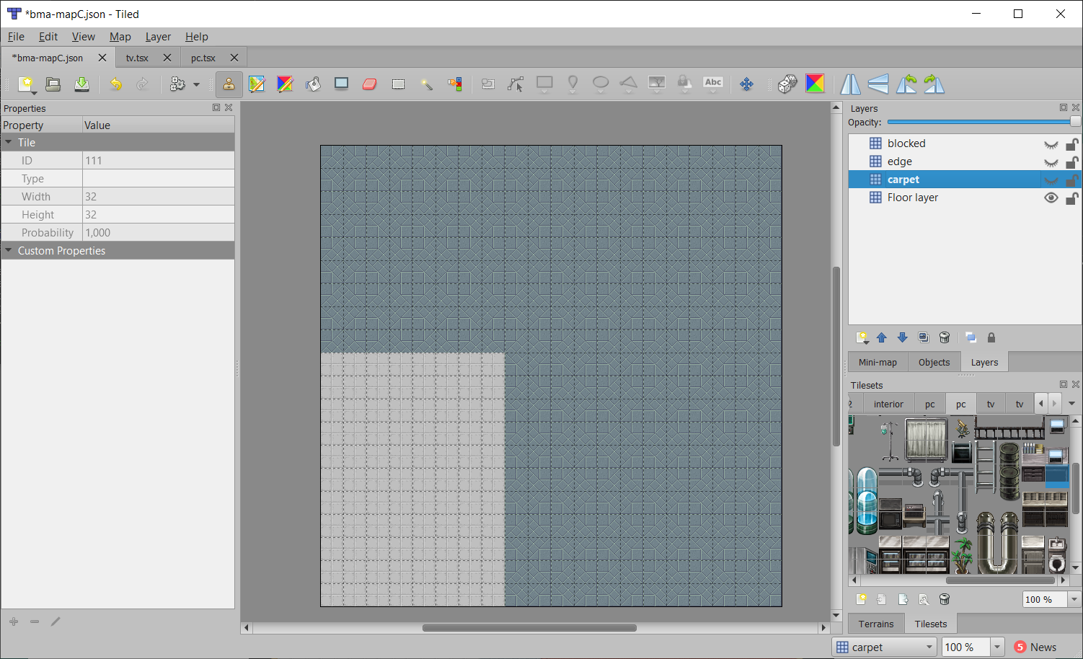

Da nicht alle Objekte einen Ganzen Block füllen, haben wir diese eine Schicht über dem Fussboden platziert.

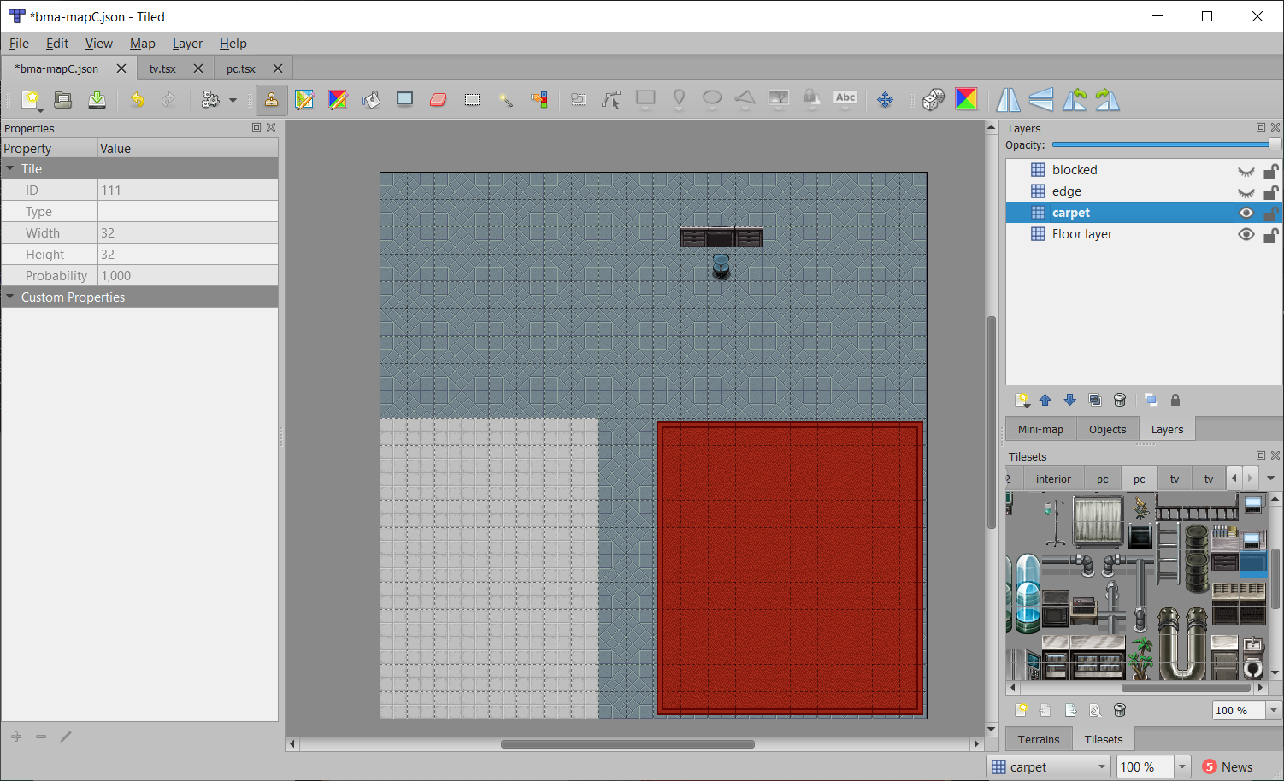

Danach haben wir die erste Zone eingefügt, die für den Spieler blockiert sein soll und einen Rand eingefügt.

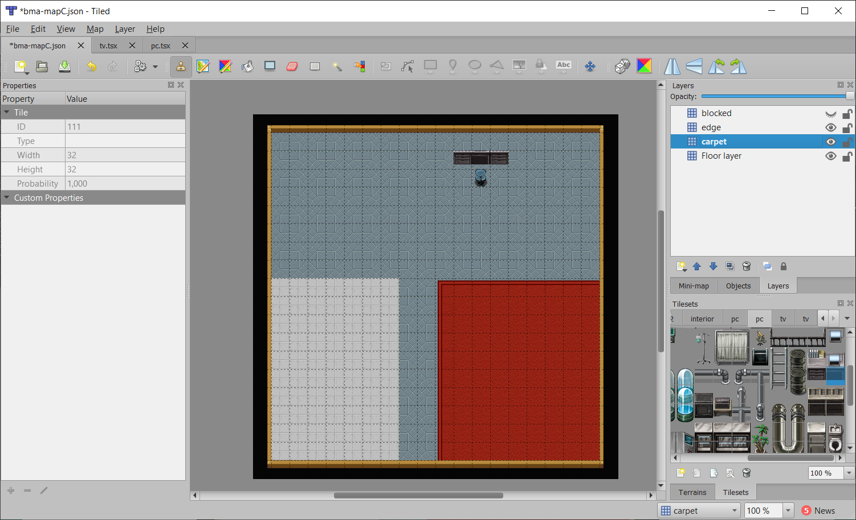

Zu guter Letzt kommen alle Objekte die innerhalb des begehbaren Bereichs der Karte den Spieler blockieren sollen.

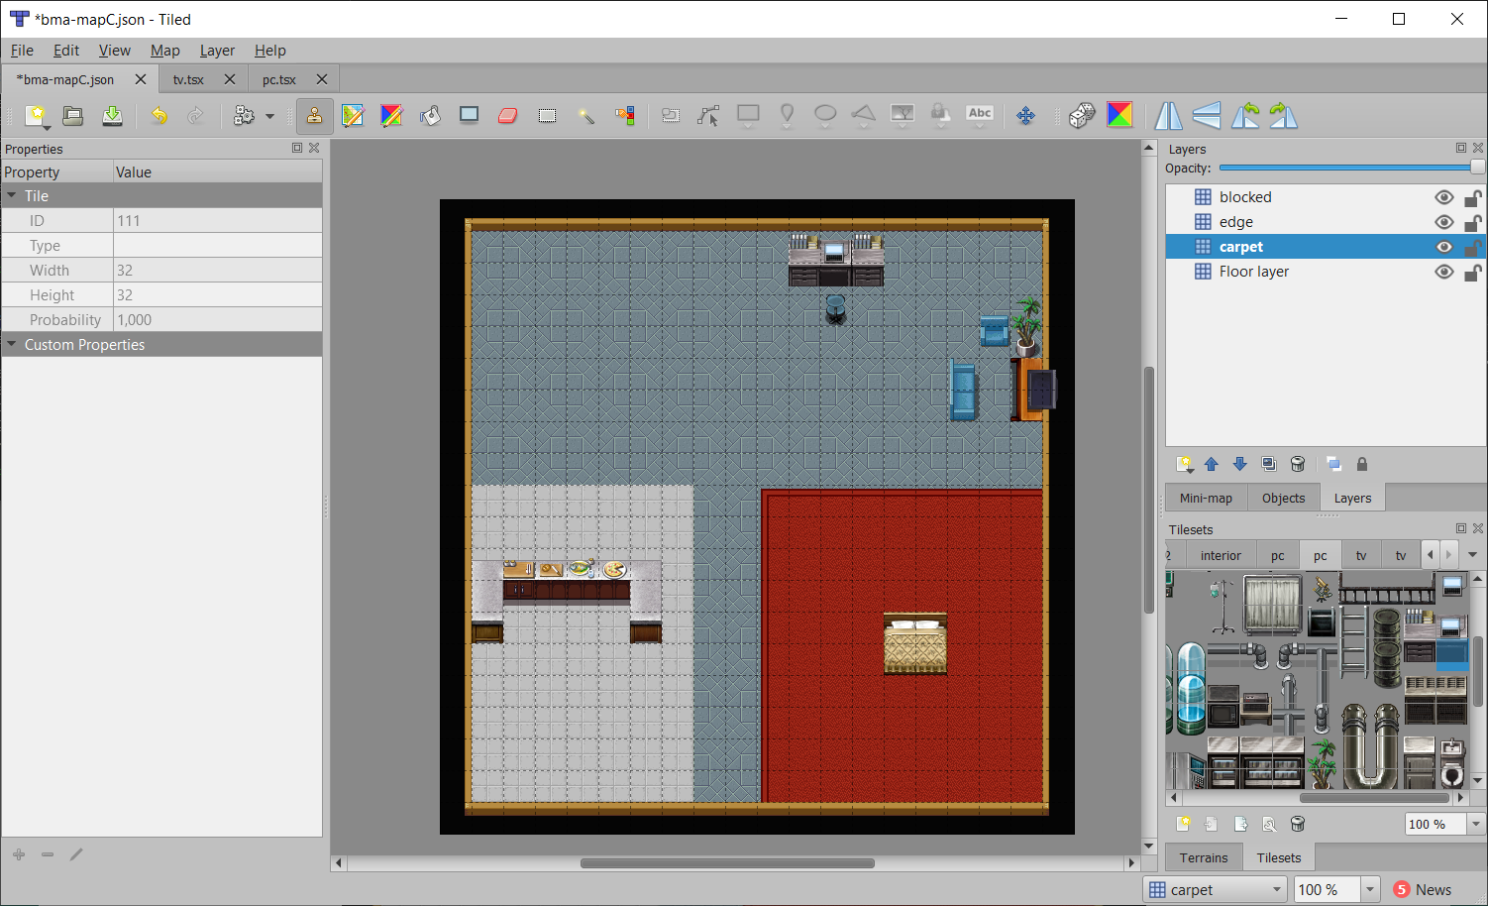

Fertig mit der Karte können wir diese als JSON-Datei exportieren und in unser Spiel einbinden.

In einem Ersten Schritt laden wir innerhalb unseres Spiels alle Grafiken die in unserer Karte verwendet werden.

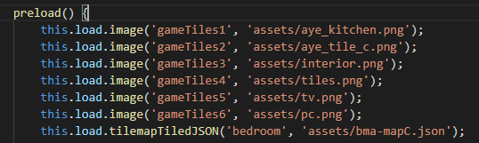

Als Nächstes erstellen wir die benötigten Objekte und strukturieren unsere Karte so, wie wir sie angezeigt haben wollen.

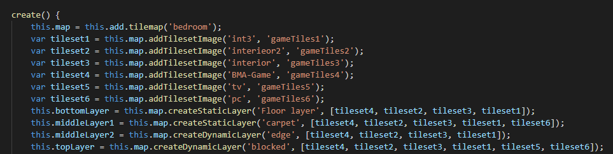

Damit unser Charakter nicht ohne weiters durch Objekte hindurch laufen kann, müssen wir noch die blockierten Elemente auf unserer Karte deklarieren.

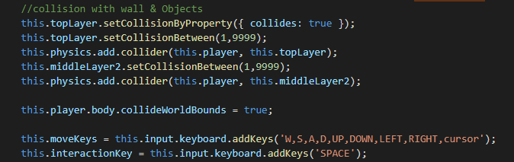

Wurden diese Schritte durchgeführt wird unsere Karte beim Aufruf des Spiels angezeigt.

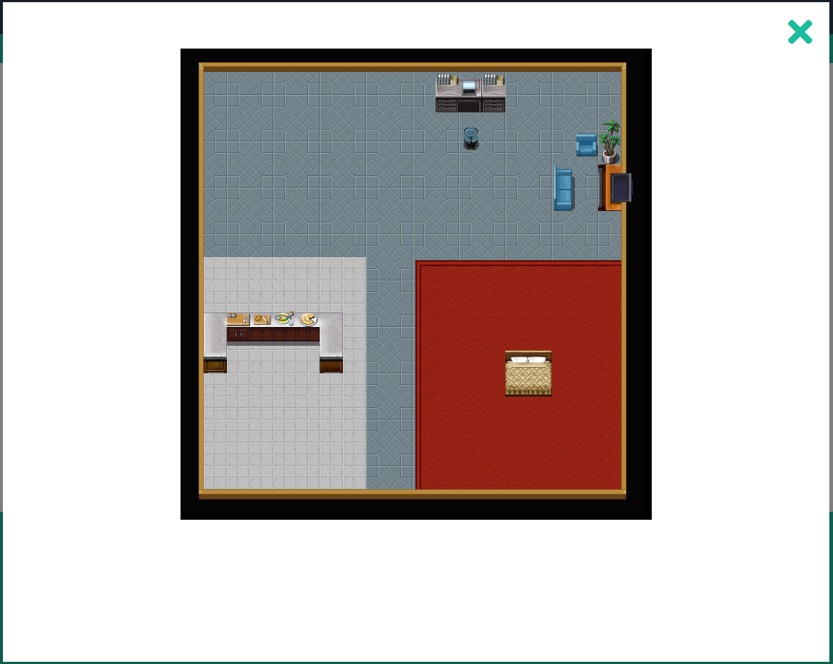

## Charakter

Damit der Benutzer sich in unserem Spiel bewegen und mit der Umgebung interagieren kann, benötigen wir als nächstes einen Charakter.  
Für den Charakter haben wir eine Pixelgrafik mit dem Bildbearbeitungsprogramm GIMP erstellt.



Sobald der Charakter erstellt wurde, exportierten wir diesen als PNG-Datei und binden ihn in unser Spiel ein.  
  
Um das zu erzielen muss die Grafik des Charakters in unserem Spiel geladen werden und seine Grösse festgelegt werden.

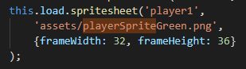

Und danach ein eigenständiges Objekt für Ihn erstellt werden.



Wurden diese Schritte durchgeführt befindet sich unser Charakter als eigenständiges Objekt in unserem Spiel.

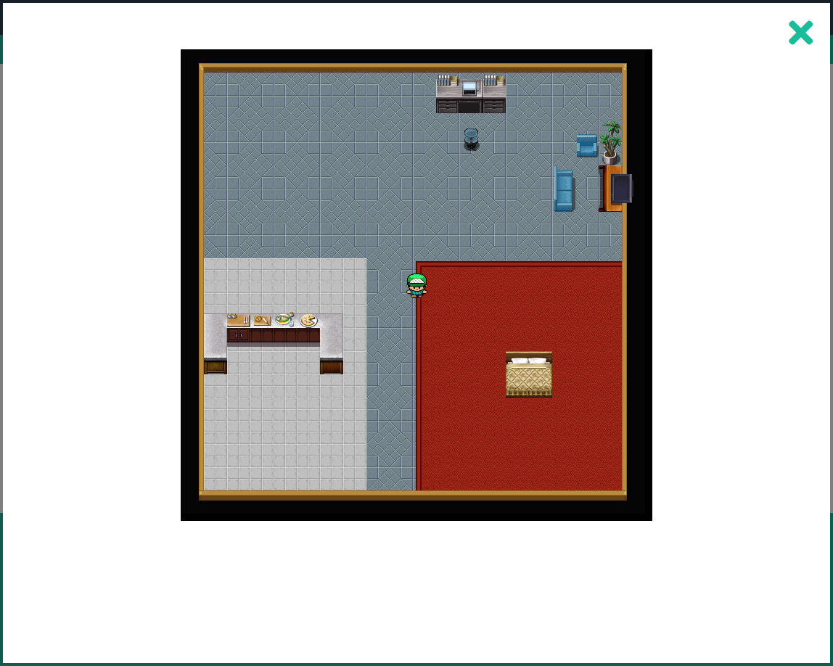

## Charakter Bewegung

Da wir nun den Charakter als Objekt implementiert hatten, mussten wir ihm die Möglichkeit geben sich in seiner Welt bewegen zu können. Wir entschieden uns, aufgrund der Benutzerfreundlichkeit, ihn entweder mit den Pfeiltasten, oder mithilfe von W, A, S, D fortzubewegen.

Um dies zu ermöglichen muss man sich das Spielfeld einfach als 2-dimensionales Koordinatensystem vorstellen. Auch hier gibt es eine X und eine Y-Achse. Um den Charakter nun fortzubewegen mussten wir seine Geschwindigkeit auf der betreffenden Achse verändern.

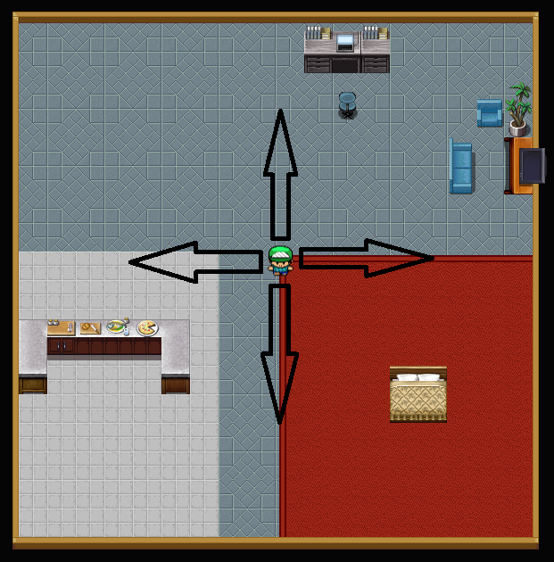

In einem ersten Schritt mussten wir den Input definieren und die Tastatureingaben verarbeiten.



Sobald diese definiert waren konnten wir in der update () Methode einfach überprüfen, ob die Taste gedrückt wurde. Falls dies der Fall war so haben wir seine Geschwindigkeit auf der Achse erhöht oder verringert.



## Interaktionen

Wir wollten, dass der Spieler sobald er beispielsweise an einen Computer kommt, mithilfe einer Interaktionstaste, Informationen abrufen und Aktionen auslösen kann.

Wie bei der Bewegung des Charakters mussten wir also zuerst die Tastatureingabe definieren um später auf diese abzufragen.



In der update () Methode konnten wir nun auf das drücken der Taste abfragen. Dieses Feature befindet sich noch in Bearbeitung.



# Aufbau Seite

# Anhang

Aktuelle Seite: <https://laesse.github.io/BMA_2019/>

# Verzeichnisse

## Abbildungsverzeichnis

Abbildung 1 Aufteilung des durch Online-Videos verursachten Datenverkehr nach Bereichen (Quelle: Daten von CLIMATE CRISIS:THE UNSUSTAINABLE USE OF ONLINE VIDEO URL: https://theshiftproject.org/wp-content/uploads/2019/07/2019-02.pdf Eigene Darstellung) 7

<https://www.google.com/search?q=Digitalisierung&tbm=nws>

<https://www.seco.admin.ch/seco/de/home/wirtschaftslage---wirtschaftspolitik/wirtschaftspolitik/digitalisierung.html>

<https://www.wipo.int/edocs/pubdocs/en/wipo_pub_gii_2019.pdf>

<https://www.tado.com/ch/>

<https://www.srf.ch/news/schweiz/studie-zum-medienkonsum-die-schweiz-ein-netflix-land>

<https://www.mediachange.ch/media//pdf/publications/Anwendungen_Nutzung_2019.pdf>

<https://play.google.com/store/search?q=video%20stream&c=apps&gl=CH>

<https://www.srf.ch/news/regional/zuerich-schaffhausen/youtube-frisst-taeglich-soviel-strom-wie-die-schweizer-haushalte>

<https://www.nordbayern.de/panorama/kino-will-alle-67-folgen-game-of-thrones-am-stuck-zeigen-1.6916639>

<https://theshiftproject.org/wp-content/uploads/2019/07/2019-02.pdf>

<https://www.ft.com/content/087525c4-786b-11e5-a95a-27d368e1ddf7>

<https://de.statista.com/themen/581/smartphones/>

<https://de.wikipedia.org/wiki/Liste_von_Spielkonsolen>

1. Schweizer Umweltschutzorganisation
2. Schweizer Klimaschutzstiftung
3. Personen die in der digitalen Welt aufgewachsen sind («Digital Native». In*: Wikipedia, Die freie Enzyklopädie.* URL: <https://de.wikipedia.org/wiki/Digital_Native> [Stand: 01.01.2020])
4. Cornell University, INSEAD, WIPO (2019) *Global Innovation Index 2019*

   *Creating Healthy Lives — The Future of Medical Innovation* URL: https://www.wipo.int/edocs/pubdocs/en/wipo_pub_gii_2019.pdf
5. Seco.admin.ch (2019) *Digitale Wirtschaft* URL: https://www.seco.admin.ch/seco/de/home/wirtschaftslage---wirtschaftspolitik/wirtschaftspolitik/digitalisierung.html
6. Bfe.admin.ch (2018) *Informations- und Kommunikationsgeräte* URL: https://www.bfe.admin.ch/bfe/de/home/effizienz/elektrogeraete/elektronische-geraete/informations-und-kommunikationsgeraete.html
7. Google.ch (o.J.) Suche nach News mit dem Suchwort „Digitalisierung“ URL: https://www.google.com/search?q=Digitalisierung&tbm=nws
8. Tado.com (o.J.) Homepage URL: https://www.tado.com/ch/
9. ,10 Michael Latzer (2019) *Internetanwendungen und deren Nutzung in der Schweiz* URL: https://www.mediachange.ch/media/pdf/publications/Anwendungen_Nutzung_2019.pdf
10.
11. Google Plays (o.J.) URL: https://play.google.com/store/search?q=video%20stream&c=apps&gl=CH
12. SRF (2019) *Youtube frisst täglich soviel Strom wie die Schweizer Haushalte* URL: https://www.srf.ch/news/regional/zuerich-schaffhausen/youtube-frisst-taeglich-soviel-strom-wie-die-schweizer-haushalte
13. 1GB=8'000'000'000 Einsen und Nullen / 8000 Zeichen Pro Blat (4000 Pro Seite) 🡪 1‘000‘000 Blätter à 0.12mm Dicke(80 g/m²)
14. 200 Watt über den Zeitraum von einer Stunde
15. SRF (2019) *Youtube frisst täglich soviel Strom wie die Schweizer Haushalte* URL: https://www.srf.ch/news/regional/zuerich-schaffhausen/youtube-frisst-taeglich-soviel-strom-wie-die-schweizer-haushalte
16. 23.1 Stunden Videomaterial herunterladen, entspricht im Stromverbrauch einem modernen Kühlschrank in seinem Jahresverbrauch (23*60=1380 min 🡪 1380 min*0.2kWh = 276 kWh). Betrachtet man nun die komplette Spieldauer der beliebten “Game of Thrones”-Serie (über 96 Stunden), erhält man das interessante Ergebnis von gut vier A++-Kühlschränken, welche ein Jahr hätten werden betrieben können mit der Energie die aufgewendet wurde für das Serien-Abenteuer von über 6000 Minuten “Game of Thrones”.
17. ,17 Maxime Efoui-Hess (2019) *CLIMATE CRISIS:THE UNSUSTAINABLE USE OF ONLINE VIDEO* URL: https://theshiftproject.org/wp-content/uploads/2019/07/2019-02.pdf
18.
19. Die Farbe jedes Pixels muss in Bits gespeichert werden. Gibt es mehr Pixel oder höhere Farbtiefe, steigt die Anzahl der benötigten Bits welche übertragen werden müssen. Dasselbe gilt für die Bildwiederholungsrate: ein Video besteht aus vielen Einzelbildern. Bei 60 FPS z.B. aus 60 pro Sekunde. Je mehr FPS desto höher die benötigte Datenmenge.
20. ,20,21 Maxime Efoui-Hess (2019) *CLIMATE CRISIS:THE UNSUSTAINABLE USE OF ONLINE VIDEO* URL: https://theshiftproject.org/wp-content/uploads/2019/07/2019-02.pdf
21. 22 Foxconn.com (o.J.) *About Hon Hai Global Footprint* URL: https://www.foxconn.com/en/Locations.html
22.
23.
24. Wikipedia.com (o.J.) *Liste von Spielekonsolen* URL: https://de.wikipedia.org/wiki/Liste_von_Spielkonsolen
25. Statista.com (o.J.) *Smartphones* URL: https://de.statista.com/themen/581/smartphones/
26. Maxime Efoui-Hess (2019) *CLIMATE CRISIS:THE UNSUSTAINABLE USE OF ONLINE VIDEO* URL: https://theshiftproject.org/wp-content/uploads/2019/07/2019-02.pdf
27. Windbranche.de (2019) *Erneuerbare Energien senken CO2-Emissionen 2018 in Spanien* URL: https://www.windbranche.de/news/nachrichten/artikel-36112-erneuerbare-energien-senken-co2-emissionen-2018-in-spanien
28. Wikipedia (o.J.) *Liste der Länder nach Treibhausgas Emissionen* URL: https://de.wikipedia.org/wiki/Liste_der_L%C3%A4nder_nach_Treibhausgas-Emissionen
29. Rechenzentrum – Eine für den Dauerbetrieb von Rechnern ausgelegte Infrastruktur
30. Nextgenerationdata.co.uk (o.J.) *Super Power* URL: https://www.nextgenerationdata.co.uk/capabilities/super-power/
31. Swissgird.ch (2019) *Produktion und Verbrauch* URL: https://www.swissgrid.ch/de/home/operation/grid-data/generation.html
32. Joana Moll (o.J.) *CO2GLE* URL: <http://www.janavirgin.com/CO2/CO2GLE_about.html>
33. Carbonfund.org (o.J.) *Calculation Methods* URL: https://carbonfund.org/calculation-methods/
34. Windcloud.com (o.J.) *DAS DIGITAL-INDUSTRIELLE ÖKOSYSTEM* URL: https://www.windcloud.org/rechenzentrum/
35. Techbook.de (2018) *Wie viel Sie mit smarten Thermostaten wirklich sparen* URL: https://www.techbook.de/easylife/schlaue-thermostate-sparen-bis-zu-180-euro-heizkosten